Дати: 02 ЛИПНЯ – 15 ЛИПНЯ 2020р. Тривалість: 13 НОЧЕЙ
Вік: від 9 до 17 років

Альтернативні дати початку:

16.07

Назва школи: BRADFIELD COLLEGE, READING

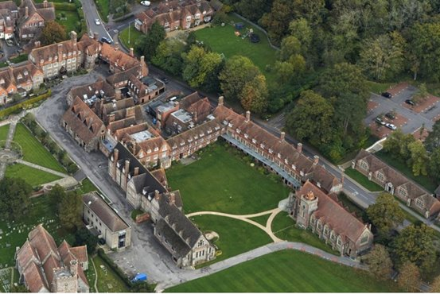
Досягнення: Школа дуже відповідально підходить до організації дитячих літніх програм і докладає максимум зусиль і уваги для досягнення високих мовних результатів у дітей. Школа приділяє увагу розмовній англійській мові, що дозволяє хлопцям подолати мовний бар'єр і почати користуватися пасивним словниковим запасом. Різноманітні заходи під час навчання, організовані школою, допоможуть закріпити отримані знання на практиці. Акредитації: ALTO, BRITISH COUNCIL і асоціації ENGLISH UK

Проживання: 02/07 - 15/07 Резиденція Приватної школи Bradfield (одномісне розміщення з зручностями на поверсі)

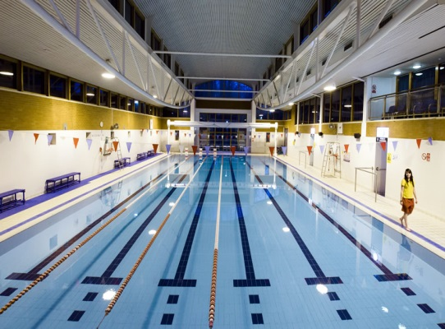
РИДИНГ – Велике і сучасне селище, який знаходиться на півдні Англії в історичному і церемоніальному графстві Беркшир у долині річки Темзи. Програма проходить на базі Коледжу Бредфілд. Дана школа має дуже хорошу репутацію серед всіх освітніх установ Англії за чудову якість навчання і високі академічні результати випускників. На території школи знаходиться сучасний критий 25-метровий плавальний басейн, тенісні корти (хард і грунт) і грецький амфітеатр. Місткість центру до 400 осіб в одну зміну.

Что включено в программу:

- Двотижневий мовний курс (15 академічних годин на тиждень)
- • Проживання в резиденції (1 людина в кімнаті) +3 х разове харчування (з гарячими обідами)
- • Тест з англійської мови по приїзду в школу (доступно 6 рівнів мовних груп)
- • 10 заходів на півдня і 3 екскурсії на цілий день
- Навчальні матеріали
- Індивідуальний студентський звіт про академічну успішність
- Страховий поліс
- Супровід лідером групи з України
- Сертифікат про знання англійської мови після закінчення курсу
- Візовий збір
Розважальна програма:

- Фото-конкурс "Instagram Challenge"
- Групові заняття тенісом і гольфом
- Драма, Фешн, Конкурс Краси, Образотворче мистецтво
- Плавання в критому басейні
- Шоу Талантів, Що-Де-Коли, Караоке, Творчий конкурс, Битва «Умов», Міжнародний вечір, Спорт і т.д.
Екскурсії на цілий день:
СТОИМОСТЬ: 1930 ФУНТОВ + AVIA ПЕРЕЛЕТ
- 2 екскурсії в Лондон (Піший тур +
- Британський Музей + Національна галерея +
- Кенсінгтонський Музей)
- Екскурсія в Оксфорд
Послуги, які включені в пакет:
Вул. Миколи Голего 7В, Київ

+38 (044) 337 3694
+38 (093) 346 7873
empiregroup.com.ua
educationabroad.com.ua

- Візовий супровід, переклад документів
- Проїзд в візовий центр Великобританії (Київ)
- Трансфер в аеропорт і з аеропорту (Лондон)
Что взять с собой:
- Рушник, спортивну форму, кишенькові гроші

